「本校參加桃園市107學年度學生美術比賽注意事項」
一、報名表如下，可至大忠國小網頁公告-學生競賽區下載或至學務處訓育組領取。
二、欲參加之同學，請於9月24日（一）將『作品』與『報名表』(不要黏貼在作品上)繳交至學務處訓育組。
三、如報名件數超過限制(每項至多5件)，則先舉行校內甄選。
四、事關學生權益，請導師協助在班級宣導、張貼公告。
五、參加類別與組別、及作品規格表如下。
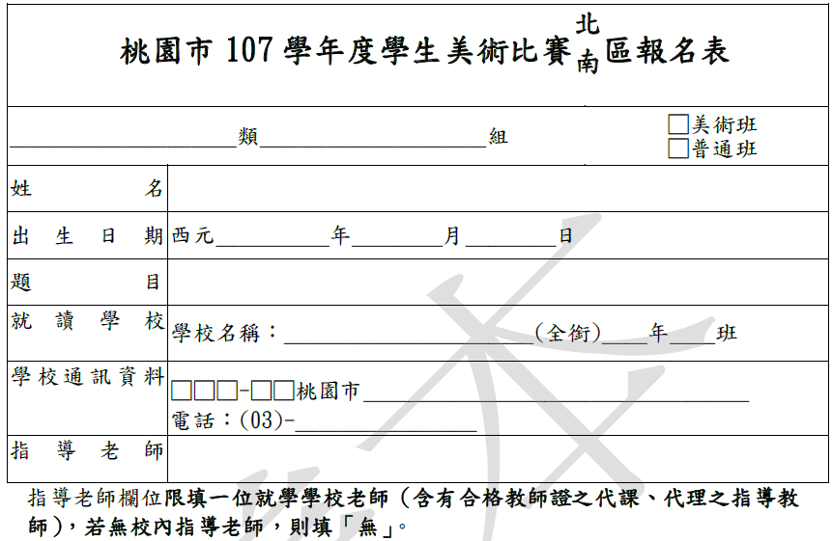
類別與組別：
組別 | 類別 | 參賽組別
國小組 | 1.繪畫類 | 國小低年級組、國小中年級組、國小中年級美術班組、國小高年級組、國小高年級美術班組
國小組 | 2.書法類 | 國小中年級組、國小高年級組
國小組 | 3.平面設計類 | 國小中年級組、國小中年級美術班組、  國小高年級組、國小高年級美術班組
國小組 | 4.漫畫類 | 國小中年級組、國小中年級美術班組、  國小高年級組、國小高年級美術班組
國小組 | 5.水墨畫類 | 國小中年級組、國小高年級組
國小組 | 6.版畫類 | 國小中年級組、國小高年級組
規格:
組別 | 類別 | 參賽作品規格
國小組 | 1.繪畫類 | 1.使用畫材及形式不拘，大小以四開 (約39公分×54公分)為原則，一律不得裱裝。  2.參賽作品須為學校課程學習及創作之作品。
國小組 | 2.書法類 | 1.國小各組作品大小為對開（約34公分×135公分），一律不得裱裝。對聯、四屏、橫式、裝框、手卷不收。  2.作品需落款，但不可書寫校名（凡書寫校名者一律不予評審）。一律採用素色宣紙（界格與否由參賽者自行決定）。
國小組 | 3.平面設計類 | 1.大小一律為四開（約39公分×54公分），作品一律裝框，裝框後高度不得超過10公分，連作不收。  2.以生活環境與藝術為主題，得採各類基本材料，並以平面設計為限。  3.平面設計參賽作品須有明確的主題、且具有功能性與目的性。  4.參賽作品須為學校課程學習及創作之作品。
國小組 | 4.漫畫類 | 1.參賽作品形式不拘，大小不超過四開圖畫紙  （約39公分×54公分）。一律不得裱裝。  2.參賽作品不限定主題。黑白、彩色不拘，作品形式單幅、多格均可。  3.參賽作品須為學校課程學習及創作之作品。
國小組 | 5.水墨畫類 | 1.大小一律為宣（棉）紙四開（約35公分×70公分），不得裱裝(可托底)。  2.作品可落款，但不可書寫校名，凡書寫校名者一律不予評審。  3.參賽作品須為學校課程學習及創作之作品。
國小組 | 6.版畫類 | 1.大小以四開(約39公分×54公分)為原則，一律不得裱裝。為預防作品彼此黏貼之現象，得以透明膠片覆蓋。  2.版畫作品須 (1)親自構圖（原創購圖）；(2)親自製版 ；(3) 親自印刷。  3.作品正面一律簽名（簽名一律簽在作品上），並寫上張數編號及畫題。  範例：  1/20 ○○ 王小明  第幾件/數量 題目 姓名  4.參賽作品須為學校課程學習及創作之作品。

